Mise en place du Wi-Fi

Objectif
Notre documentation à pour objectif l'installation et la configuration d'une borne Wi-Fi possédent deux réseaux distinct grâce à des VLANs et de multiples SSIDs.

Remise à zéro de la borne WI-FI
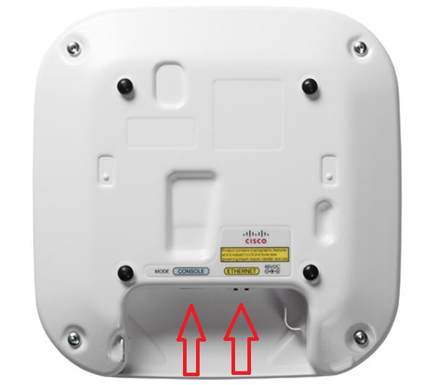
Dans le cas ou la borne Wi-Fi a déjà été utilisée il faut la remettre à zéro.
Pour y parvenir, nous connecterons un câble console sur le port du même nom. Nous taperons ensuite la série de commande suivante nous permettant d'effacer tout les fichiers de configuration, d'effacer l'IP et le masque déjà définit sur la borne et enfin d'appliquer ces changements en rechargeant le système.
en
erase nvram:
write default-config
reload

Configuration
Nous allons créer nos deux SSID et les affecter à leurs VLANs respectifs. Nous exécutons les commandes suivantes :
en
conf t
Dot11 ssid "Nom du réseau"
vlan "Numéro du vlan"
authentication open
mbssid guest-mode
ex
On répéte l’opération pour chaque VLAN que l'on souhaite avoir.
Une fois les VLANs créés il faut maintenant assigner les SSIDs à leur VLANs respectif, on active également le multibroadcast.
int dot11Radio 0
mbssid
ssid "Nom du réseau"
int dot11Radio 1
mbssid
ssid "Nom du réseau"
ex
La commande ssid est répétée pour chaque SSID que l'on souhaite avoir.
Par la suite on configure les sous interfaces que l'on aura préalablement shutdown :
int dot11Radio0."Numéro du vlan"
encapsulation dot1Q "Numéro du vlan"
bridge-group "Numéro du vlan"
int dot11Radio1."Numéro du vlan"
encapsulation dot1Q "Numéro du vlan"
bridge-group "Numéro du vlan"
int Gi0."Numéro du vlan"
encapsulation dot1Q "Numéro du vlan"
bridge-group "Numéro du vlan"
end
Ne pas oublier de démarrer les interfaces dot11Radio0 et dot11Radio1 avec la commande : no shutdown
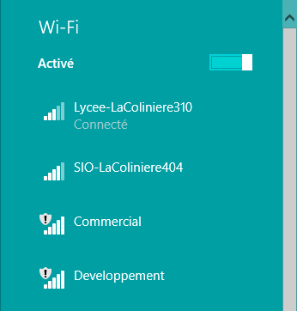
Nos réseaux Wi-Fi devraient apparaître, ici Developpement et Commercial

Jeu d’essais
La mise en place étant terminée, reste a effectuer quelques tests.
Situation | Opération(s) réalisée(s) | Résultat
Communication entre deux postes sur le même SSID (Exemple : Developpement) | On prend un poste avec l’adresse 192.168.52.X et on ping un autre poste avec une adresse aussi en 192.168.52.Y | OK => Le ping fonctionne.
Communication entre les deux SSID | On prend un poste avec l’adresse 192.168.52.X et on ping un autre poste avec une adresse en 192.168.62.Y | OK => Le ping fonctionne.
Communication “Developpement” vers Internet | On prend un poste en 192.168.52.X et on fait une requête vers l’Internet | OK => Le ping fonctionne.
Communication “Developpement” vers Internet | On essaye d’accéder à un site web | OK => La page s'affiche correctement.
Communication “Commercial” vers Internet | On prend un poste en 192.168.62.X et on fait une requête vers l’Internet | OK => Le ping fonctionne.
Communication “Commercial” vers Internet | On essaye d’accéder à un site web | OK => La page s'affiche correctement.
Communication du SSID Développement vers le Vlan serveur | On prend un poste avec l’adresse 192.168.52.X et on ping un serveur avec une adresse en 172.25.0.1 | OK => Le ping fonctionne.
Communication du SSID Commercial vers le Vlan serveur | On prend un poste avec l’adresse 192.168.62.X et on ping un serveur avec une adresse en 172.25.0.1 | OK => Le ping fonctionne.

Amélioration
Afin d'ajouter de la sécurité, nous mettons en place une protection de l'accès à l'aide d'une clé WPA2 pré-partagée. Nous allons donc revenir sur nos configurations pour les adapter :
int dot11Radio 0
encryption vlan "Numéro du vlan" mode ciphers aes-ccm
int dot11Radio 1
encryption vlan "Numéro du vlan" mode ciphers aes-ccm
dot11 ssid "Nom du réseau"
authentication key-management wpa version 2
wpa-psk ascii "Un mot de passe"

